San Justino, Mártir  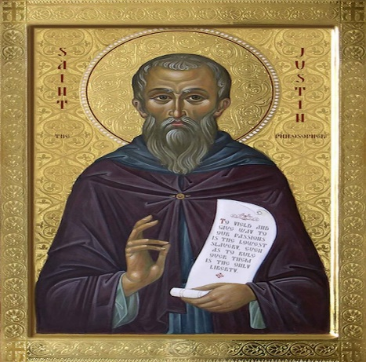 | DESAFÍO VIRTUAL – No. 115  01/06/2024  Prof. Oscar Lobo i Oconitrillo  oscargdolobo1951@gmail.com  Tels. 2236-2833 – 8549-1995

Santo ded Hoy… San Justino: El más ilustre apologista cristiano del siglo II. Nació en Flavia Neapólis, hoy Naplusa, Jordania, hacia el año 100. Estudió todos los sistemas filosóficos de su tiempo -Pitágoras, Aristóeteles, Platón, los estoicos- hasta llegar al conocimiento de la fe cristiana. Una vez convertido, abrió en Roma la primera escuela de filosofía y enseño "La eminente ciencia de Jesucristo". Le dieron gran celebridad sus dos apologías que tuvo el valor de dirigir a los emperadores Antonino Pío y Marco Aurelio. Este último lo mandó a azotar y pronunció contra Justino la pena de muerte. Murió así mártir, el año 165.

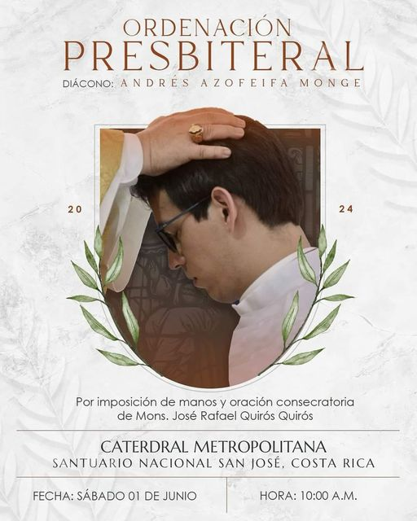 | 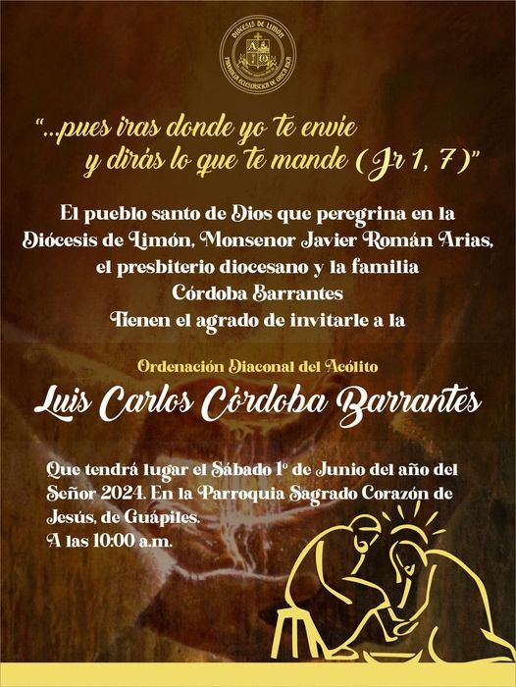

REVISTA VIDA NUEVA. Digital – N° 3367 – 31/5/2024 – Opinión - José Beltrán

Los niños y el Papa lo salvan todo (EDITORIAL)
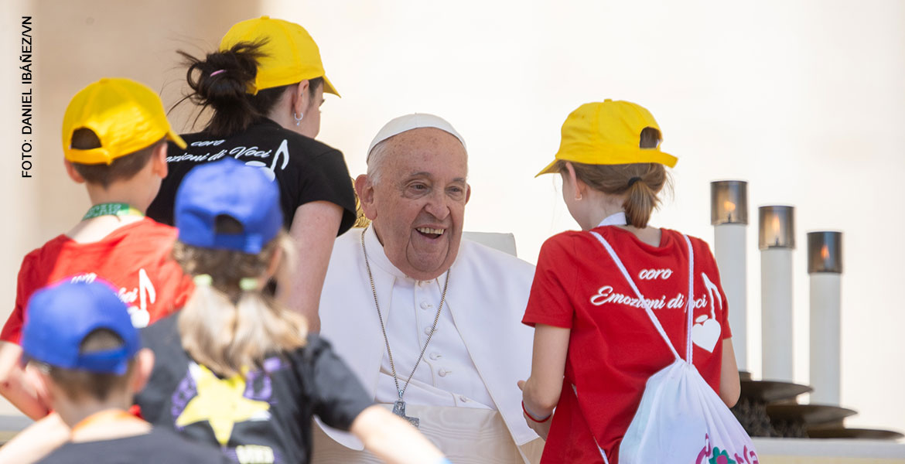

Francisco ha abanderado, este 25 y 26 de mayo, la primera Jornada Mundial de los Niños. Esta iniciativa busca replicar el impulso revitalizador que han supuesto otras convocatorias eclesiales de referencia como las Jornadas Mundiales de la Juventud o de los Pobres. No resulta extraño que haya sido el Pontífice argentino el que haya dado un paso al frente para poner a los más pequeños como una prioridad en la acción evangelizadora, a tenor de su constante preocupación por la infancia, en especial por la más vulnerable, ya sean víctimas de abusos o del capitalismo deshumanizador.

Tanto es así que el veterano actor italiano Lino Banfi, en el acto de apertura de este encuentro internacional, no dudó en coronar a Jorge Mario Bergoglio como “el abuelo del mundo”. Desde el inicio de su pontificado, Francisco ha hecho hincapié en la necesidad del diálogo intergeneracional para que la humanidad no pierda su memoria en un tiempo especialmente convulso, para aprender de la sabiduría que atesoran los mayores y enriquecerla con la frescura que ofrecen las nuevas generaciones.

Banfi otorgó el título al obispo de Roma, no solo por sus 87 años, sino porque con sus palabras, sus gestos y las decisiones adoptadas a lo largo de esta década se ha erigido en alguien más que el máximo responsable de los 1.600 millones de católicos distribuidos por los cinco continentes. Su preocupación por sanar las heridas del mundo de hoy –desde las guerras que salpican a todo el planeta al cambio climático, pasando por las esclavitudes de hoy como la trata– hablan de un liderazgo global que le convierte en referente para creyentes y no creyentes.
Voz de la conciencia
Francisco se ha erigido, así, en la voz de la conciencia sin echar mano de moralinas, sino de la Doctrina Social, firme en la denuncia ante toda violación de la dignidad humana, pero siempre con una dosis de misericordia y ternura inherentes a su persona. Es así como Francisco se ha visto reconocido dentro y fuera de la Iglesia como un puente, esto es, como el pontifex que define su ministerio.

Ahora, con esta nueva Jornada Mundial de los Niños, Francisco redobla la apuesta por salir, no solo al encuentro, sino al rescate de la infancia más vulnerable: migrantes, refugiados, explotados por la trata… Así lo puso de manifiesto el propio Papa al encontrarse de tú a tú con un grupo de chavales de Ucrania y de Gaza. No en vano, el obispo de Roma se resitúa y resitúa a toda la Iglesia bajo la senda marcada por el Buen Pastor, que ubica a “mis hermanos, los más pequeños” (Mt 25, 40) en el centro para convertirles en protagonistas de la historia y, así, poner en marcha la “verdadera revolución” que nace desde lo sencillo y que necesita la humanidad.

BOLETIN ALFA Y OMEGA – MADRID – N° 1356 – 31/5/2024

Elogio del «cara a cara» frente a quienes alimentan la confusión – EDITORIAL
Habría que preguntarse cuánta proyección de los propios deseos o fobias hay en pensar que se está modificando el magisterio
Alfa y Omega -DIRECCION

«A veces parece que hay interés en provocar problemas». En su entrevista a este semanario el cardenal Víctor Manuel Fernández, prefecto del Dicasterio para la Doctrina de la Fe, ofrece interesantes claves. No solo sobre su reciente viaje a Egipto para tender puentes con la Iglesia copta —de lo que trata la conversación—; sino también, sin pretenderlo, sobre la posterior polémica por unas palabras del Papa a los obispos italianos sobre la presencia de homosexuales en los seminarios. Fernández desvela el impacto de «algunos blogs y medios católicos», que «aumentaron la confusión» sobre Fiducia supplicans.

La doctrina está clara. El prefecto insistió al líder copto en que la Iglesia no acepta el matrimonio entre personas del mismo sexo. Asimismo, las palabras de Francisco sobre la «troppa frociaggine» en los seminarios aluden a las normas que dictan que «no puede admitir al seminario y a las órdenes sagradas a quienes practican la homosexualidad, presentan tendencias homosexuales profundamente arraigadas o sostienen la así llamada cultura gay».
Desafortunadamente, una expresión coloquial hecha a puerta cerrada, se reveló de forma desleal. Francisco presentó sus disculpas pues «nunca ha pretendido ofender ni expresarse en términos homófobos». Pero la postura oficial debería ser de sobra conocida. Habría que preguntarse por qué sorprende y cuánto de proyección de los propios deseos o fobias hay en quienes se empeñan en pensar que al promover la acogida se están modificando cuestiones centrales del magisterio, la moral o la disciplina.

El Santo Padre y el responsable de Doctrina de la Fe saben las condiciones del terreno de juego. Son conscientes de que la difícil tarea de ser Iglesia en salida y con «sitio para todos» manteniendo lo fundamental la hace vulnerable a acabar «accidentada». Lo aceptan. Y responden desde la convicción de que, como afirma el prefecto, es «mejor verse cara a cara y hablar sin tapujos».

Boletín semanal de la C. E. E. – 31/5/2024

El papa Francisco recibe en audiencia a la cúpula de la CEE
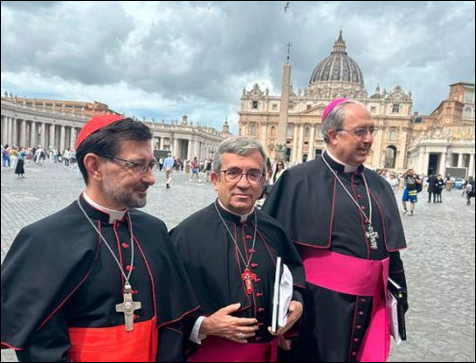

El papa Francisco ha recibido, este viernes 31 de mayo, en torno a las 10.00 horas, a la cúpula de la Conferencia Episcopal Española (CEE): presidente, Mons. Luis Argüello García; vicepresidente, cardenal José Cobo Cano; y secretario general, Mons. Francisco César García Magán.

Esta audiencia con el Santo Padre, que se ha prolongado durante cuarenta minutos, es habitual tras la renovación de cargos de la CEE, que tuvo lugar en la Plenaria de marzo.
Comunión de la Iglesia española con el Santo Padre

A la salida, han saludado a los periodistas españoles en Roma. «Hemos venido para expresar la comunión de la Iglesia española y para recibir de Él, también, palabras de aliento y criterios para nuestra vida de la Iglesia en España», ha señalado el presidente de la CEE y ha añadido que han dejado encima de la mesa “la solemne invitación para visitar España”.
En este encuentro, «lleno de afecto y de interés«, le han entregado al Santo Padre la última edición de la Memoria anual de actividades de la Iglesia y han podido comentar con él, «que conoce muy bien la situación de la Iglesia en España», los próximos eventos previstos.
En relación a los desafíos «que tenemos» en la transmisión de la fe y de la propuesta de la vida como vocación, el Papa «nos ha hablado de la vocación al matrimonio, a la vocación laical y de la vocación al ministerio ordenado, lo cual nos ha venido muy bien. Los obispos españoles le han presentado el proyecto del Congreso que la Iglesia española prepara sobre la vocación, con el lema «Para quien soy yo».

El Papa ha animado «mucho a vivir en comunión y a seguir el trabajo iniciado por la propia Conferencia Episcopal y por cada una de las provincias eclesiásticas en la reorganización de los seminarios en España».

Mons. Argüello también ha señalado que como arzobispo de Valladolid le ha hecho entrega de «El tesoro escondido», texto del beato Bernardo Francisco de Hoyos SJ. Y ha señalado que el Papa publicará próximamente una exhortación apostólica sobre el corazón de Jesús.

Religion Digital – MadrId – Corpus Christi- 01/06/24 - Faustino Vilabrile

Fiesta de la presencia de Jesús en la Eucaristía y en la Vida
El gran Profeta Isaías escribía, ya en el siglo VIII antes de Cristo, estas palabras dirigidas a los habitantes de Jerusalén, texto válido para nuestros días:

“No sigáis trayendo ofrendas vacías ante mí, detesto el humo de vuestro incienso, no tolero vuestros ayunos y festividades, no puedo soportar vuestras solemnidades. Al levantar vuestras manos me tapo los ojos para no veros, no oigo vuestras oraciones. Porque vuestras manos están llenas de sangre. Lavaos, limpiaos, quitad de mi vista vuestras fechorías, desistid de hacer el mal, aprended a hacer el bien, buscad lo que es justo, dad sus derechos al oprimido, haced justicia al huérfano y a la viuda”.

En la fiesta de Corpus celebramos los cristianos la presencia de Jesús en la Eucaristía, a partir de que en la última Cena con los discípulos y discípulas Jesús tomó pan en sus manos, lo partió, se lo dio y les dijo: “Tomad y comed todos de él, porque esto es mi cuerpo”. Después tomó la copa con vino y les dijo: Tomad y bebed todos de él porque este es el cáliz de mi sangre. Haced esto en memoria mía”.

- No se trata SOLO del cuerpo físico de Jesús, sino de la persona de Jesús (entonces no existía el concepto de persona como tal, sino que el cuerpo se identificaba con la persona). Por tanto, decir “MI CUERPO” era decir MI PERSONA, SOY YO, soy la persona de Jesús. La sangre se identificaba con la vida, porque perder la sangre, entonces como hoy, era perder la vida. Por tanto, no se trata solo de la sangre física de Jesús, sino también y sobre todo de la vida de Jesús, y por eso cuando dice este es el cáliz de “MI SANGRE”, está diciendo: esta es “MI VIDA”. Decir mi sangre era decir mi vida). Por tanto, recibir la Comunión es recibir la persona y la vida de Jesús.Es asumir el compromiso de ser como El, para hacer en este mundo lo que El hizo para el bien de la Humanidad y la Creación. De ahí que, la comunión sin compromiso con la persona y la vida de Jesús no significa nada, es un rito vacío, aunque, y peor aún, se celebre con cálices, patenas, o custodias de oro, mientras millones de personas mueren de hambre. El pan de la Eucaristía solo es verdadero cuando se convierte en compromiso por el pan de la vida de cada día para todos. Pan de la EUCARISTIA y pan de la VIDA son inseparables. Primero es el pan de la vida humana y después el pan de la Eucaristía para celebrarlo.

- En consecuencia, sin reconocer la presencia de Jesús en los empobrecidos del mundo es imposible reconocer su verdadera presencia en la Eucaristía: "tuve hambre y me disteis de comer, tuve sed y me disteis de beber, estuve desnudo y me vestisteis, enfermo y en la cárcel y me visitasteis..." Cada domingo nos ponemos en torno a una misma mesa del altar, para recibir un pan común que es Jesús, pero luego no hacemos de los bienes del mundo una misma mesa para todos los hombres: mientras unos pocos estamos hartos y hasta enfermos de tanto comer, muchos millones de personas pasan hambre y no tienen que comer, pasan sed y no tienen agua para beber, pasan frío y no tienen ropa para vestirse: en España el 10%más rico es dueño del 54% de la renta nacional. Los países ricos gastamos 2,4 BILLONES de euros en armas para las guerras, pagamos millones todos los domingos para ver futbol, y mientras a un solo futbolista le pagamos al año casi 30 millones de euros, a un investigador científico apenas unos 100.000 euros al año, pero gastamos 500 euros y dos días a la cola para asistir a un concierto en el Bernabeu. ¿No parece que estamos bastante locos?

Pensemos un poco: Todo ese boato con que rodeamos la Eucaristía y las fiestas de Corpus, ¿no está en contradicción con Jesús y su mensaje que “no tenía donde reclinar la cabeza? ¿No nos tendría que echar en cara lo mismo que hacía Isaías? Por ejemplo, ¿no nos diría hoy Jesucristo algo así?:

“Detesto vuestras pompas, custodias, ropajes, procesiones, vuestras calles cubiertas de flores, vuestras músicas; detesto vuestros cálices, patenas, copones, custodias y sagrarios de oro, vuestros órganos, altares e iglesias lujosas y catedrales, porque a la vez millones de mis hermanos están muriendo de hambre y sed, no tienen casa, ni médicos, ni medicinas”. Porque:

-me tenéis abandonado y lleno de miseria en las cárceles, basureros y campos de refugiados del Tercer Mundo: ¿no veis que es ahí donde yo necesito realmente de vuestra justicia?

-me tenéis muriendo de hambre en África, América del Sur, la India, Bangladés o Haití, y así me obligáis a emigrar de mi tierra, no me acogéis y me rechazáis en los inmigrantes que llegan a vosotros, queréis expulsarme, e incluso algunos lo lleváis en el programa de vuestro partido político, y no os importa verme escarbando en los contenedores de vuestras calles, o pidiendo a las puertas de vuestras iglesias, supermercados y en la misma calle.

-me tratáis como basura, engañando y explotando comercialmente a las mujeres de los países más pobres con la prostitución y la trata.

-me pagáis a precio de miseria mis minerales en el Níger para vuestras centrales nucleares, mi coltán en el Congo para nuestros móviles y mi mejor uranio para fabricar las más horribles armas de guerra como las bombas nucleares, mientras yo aquí me muero de hambre.
-vuestras Multinacionales, vuestros bancos y sus dueños son cada vez más ricos, y empobrecen cada vez más al resto de mis hermanos del Tercer Mundo con la Deuda Externa y los grandes intereses que les cobran por ella .

-compráis mi tierra sobornando a los gobiernos corruptos de mi país en Angola, Kenia, Zambia, Liberia, Senegal, Malí, Benín y otros muchos países de África, para extraer minerales para vuestras industrias o producir alimentos para vosotros, y a mí no me queda ni para cultivar un poco maíz para alimentar a mi familia, y el dinero de la venta va parar a vuestros bancos y paraísos fiscales.

-tiráis millones de toneladas de comida y ropa a la basura, mientras millones de hermanos y hermanas míos se mueren de hambre y frío, comiendo en basureros y durmiendo en la pura tierra.
-cada día maltratáis más y más a la Madre Tierra: la contamináis, la deforestáis, la adulteráis genéticamente, matáis su vida, no os consideráis sus hijos ni la cuidáis como Buena Madre. Cuando gastáis más de lo necesario estáis siendo injustos conmigo, y con ella, y con vuestros propios descendientes.

-me matáis con vuestras armas en Siria, Afganistán, Sudán, Yemen, Palestina, Etiopía, Malí, Níger, Burkina Faso, Somalia, Congo y Mozambique…, destruyendo mi casa, mis escuelas, mis hospitales.
Por todo es

o, vuestras fiestas, misas y solemnidades, no son mis misas, ni mis fiestas, ni mis solemnidades. Con ellas fomentáis adoración y devoción, pero no transformáis mi iglesia, ni hacéis una sociedad, ni un mundo más igual, justo y fraterno.

CONSIDERACION: Aquella primera Eucaristía de Jesús, no fue solo con LOS DISCÍPULOS, sino también con LAS DISCÍPULAS, pues cómo no iba a invitar también Jesús a aquella memorable Cena a todas aquellas mujeres que, ya desde Galilea, lo habían seguido, acompañado, escuchado y servido durante los mismos años en que lo hicieron los discípulos, y a veces con más fidelidad, más compromiso y más riesgo que ellos, y a las cuales les tenía reservadas sus primeras apariciones de resucitado, además de encargarles anunciarlo a los apóstoles, y más aun con el gran machismo que imperaba en aquella sociedad, y por eso el comportamiento de Jesús con la mujer tiene mucho más valor del que hoy le daríamos. Es por lo que la Iglesia debería ser la primera en dar a la mujer la misma dignidad que al hombre en todo, pero no en esta iglesia oficial de hoy, tan asimétrica, tan desigual, tan escalonada, tan autoritaria, dogmática, legalista, clasista, fastuosa, jerarquizada, antidemocrática, segregada del mundo, tan lejos de los últimos y tan cerca de los primeros, ya desde el siglo IV y hasta nuestros días.
Una Iglesia androcéntrica nunca puede ser la verdadera Iglesia de Jesús. Por eso, por ejemplo, en las palabras de la consagración deberíamos decir: “Tomad y comed todos Y TODAS de él... y tomad y bebed todos Y TODAS de él”.

Hace años que algunos ya lo hacemos así, pero ¿cuándo lo podrán hacer por lo menos ALGUNAS? En esta Iglesia oficial de hoy seguramente nunca, incluso con el Papa Francisco al frente de la misma.

Por todo eso, os digo con Isaías:
Convertidos:“Lavaos, limpiaos, quitad vuestras fechorías de delante de mi vista, desistid de hacer el mal, aprended a hacer el bien, buscad lo justo, defended el derecho del pobre, haced justicia al abandonado”, devolvedle lo que le habéis robado, compartid vuestros bienes. Construid una sociedad nueva inundada de justicia, de amor, de igualdad, de fraternidad: eso es lo que yo hice y os he enseñado. Entonces vuestra luz brillará como el sol del mediodía, seréis hijos de mi Padre, y así celebraréis de verdad la Eucaristía en recuerdo mío. Feliz domingo amig@s.-Faustino

